泳池水质检测设备安装说明
水质检测仪

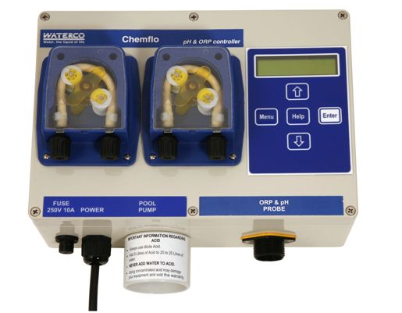
安装
注意：对于pH值或氯水平，检测仪都只有一个单阀，连接串联滤器和鼓形滤器。如果遗失任何部分请正确与产品供应商联系。
电源供给：
检测仪装置需要交流220V/250V电源供电，必须连入泵的启动电路，这样只有当泵工作时它才能随之工作。这一点非常重要。
注意：正常地，过滤和循环泵的插头直接插入检测仪基部，二者同时工作。

螺旋环的安装
在开始安装之前请务必检查抽水管道上的空气漏隙。启动循环泵，检查毛发过滤器，如果有大量的空气流涡旋上升（看起来像缠绕的丝线），持续2-3分钟，则有可能在泳池和泵之间的抽水管道上确实存在一个空气漏隙。在继续安装之前必须将此漏隙修好。在回水管上选择螺旋环的位置，尽可能的靠近泵（在回水方）。孔的方向可以是水平或垂直，但复合电极本身必须是恰好水平安装。

注意：如果复合电极的安装向上倾斜，则会吸纳空气流；向下倾斜则会吸纳杂质。二种情况都会引起化学药品读数的漂移和错误。
钻孔，直径19mm或3/4英寸，直接穿过管的两侧。如果使用满尺寸的绞钻，钻孔时应非常缓慢，否则水管容易破裂。保证“O”形孔边缘平滑干净。安装螺旋环时，首先检查“O”形孔位置适当，螺旋环外缘箭头指向泵。安装时不要使用润滑脂或密封材料综合密封。
仔细检查复合电极手柄（如果位置不可接触，可以用手指或镜子）使安装位置准确，用手拧紧，再用钣钳旋拧半圈。如果螺旋环旋得过紧容易破裂。
钻孔和旋入方法
只能应用于直径大于50mm的水管
有两处需要安装，一处安装电极，一处为化学药品注入口。

重 点
- 为了保证电极水平安装，必须选择一个适于施行钻孔和旋入的位置。
- 复合电极连接的最佳位置在化学药品注入口以上600mm或更上方。
- 使用PTFE型线和硅胶密封保证安装与空气隔离。
  - 对于复合电极的连接，使用直径30mm的孔，在抽水管道上用钻钻出1英寸的BSP孔（最好在管壁非常厚的位置，易于安装）旋紧附加插件。
  - 对于化学药品注入门，用钻钻一个1/8英寸的BSP孔（最好在管壁非常厚的位置，易于安装）。旋紧稍小尺寸的附加插件。

位于泳池水面下的泵和过滤器
过滤器和泵应当安装在泳池水面以下，当泵运行时，抽水管道可以位于相对压力之下。这时正确安装门阀保证过滤器和泵控制良好。螺旋环必须安装在门阀和泵之间，门阀必须可靠关闭以获得所需抽水量。推荐，在泵运行时门阀应调整到可送2米（低于20KPA）抽水量，过滤器恢复反冲水———若过滤器被堵塞，读数将极大下降。

注意：安装同一厂家的通气孔限制器可能更简易和廉价。
如果泵低于泳池水面一米以下，有必要在化学药品供应管内安装止回阀，阻止其回流入药桶。

连接电源：
重点：只有当泳池泵工作时检测仪方能工作。
为了确保这点，将泳池泵的插头插入检测仪底部插座。然后从检测仪引线，插入电源插座或定时器插座。
谨记，因为水质检测仪需要水泵的吸引力将药品从圆桶内带出，所以只有当泵/过滤器工作时，它才能工作。如果没有水流过复合电极，而检测仪打开，它将会发出声音报警信号（提示），指示化学药品失衡，如果不关闭，它会一直发出这种信号。

